Velkommen til B/A konkurrence i DCH Næstved

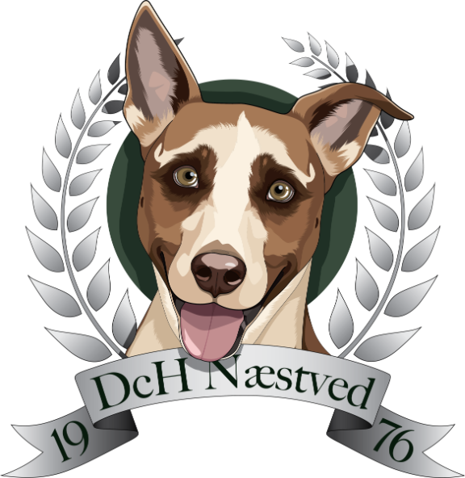

Indskrivning og morgenmad kl. 07:45
Orientering B/A kl. 08:45
Konkurrencen starter kl. 09:00
Forplejning:
Der er mulighed for at købe morgenmad, frokost samt kage, kaffe og sodavand.
Løbske hunde:
Der er pt. 3 løbske hunde i B og 1 i A.
Parkering og ankomst aftales med konkurrencelederen.
Parkering:
Deltagerparkeringsplads for enden af vejen på højre hånd.
Dommere og hjælpere ved klubhuset.
Konkurrenceansvarlig på dagen: Bent Blom Larsen tlf. 2012 0639.
Efter konkurrencen, kan du finde de samlede resultater på hjemmesiden:
https://dchres.dch-dm.dk/
B-klassen
DH: 1 | Dommer: Astrid Thuesen  Kat. nr. 1-4 starter ved DH1, derefter DH2, DH3. | Øvelser:  10 (felt)  8 (rundering)
DH: 2 | Dommer: Steen Andersen  Kat. nr. 5-8 starter ved DH2, derefter DH3, DH1. | Øvelse:  9 (spor)
DH: 3 | Dommer: Hans Devantier og Robert Hansen (aspirant)  Kat. nr. 9-12 starter ved DH3, derefter DH1, DH2. | Øvelser:  6 (spring)  5 (apport)  1 (fri ved fod)  2 (stå)  3 (sid)  4 (dæk)  7 (fremadsendelse)
Løbsk | Kat. nr. 13-15 er løbsk og starter ved første ledige dommerhold efter nærmere aftale med konkurrencelederen.
Kat. nr. | Hundefører | Hund | Race | Forening
1 | Rikke Rosenberg | Melvin | Australian shepherd | Herfølge
2 | Mette Marie Andersen | Penny | Dobermann | Herfølge
3 | Charlotte Schönemann | Asti | Schæferhund,langstockh m underuld | Herfølge
4 | Helene Eriksen | Ronja | Chodsky pes | Nivå
5 | Majken Fjeldsted | Demo | Labrador retriever | Herfølge
6 | Annette Lunau | Haddock | Australsk kelpie | Herfølge
7 | Therese Hauge | Hippy | Australsk kelpie | Haslev
8 | Katrine Schmidt Strøbel | Milo | Labrador retriever | Kalundborg
9 | Gefion Bentsdatter | Motto | Labrador retriever | Kalundborg
10 | Bodil Theilade | Fenja | Norsk buhund | Roskilde
11 | Anne Myltoft | Molly | Engelsk cocker spaniel | Helsingør
12 | Lars Strandgaard | Frida | Labrador retriever | Helsingør
13 | Lars Jensen | Wilma | Labrador retriever | Herfølge
14 | Britta Stausholm Larsen | Fenja | Schæferhund, stockhåret | Haslev
15 | Maj-Britt Larsen | Karla | Labrador retriever | Herfølge

A-klassen
Alle starter med øvelse 3 (gruppedæk), (undtagen løbske tæver).
Først kat. nr. 1-6 efterfulgt af kat. nr. 7-11.
DH: 1 | Dommer: Joan Andersen  Kat. nr. 1-3 starter ved DH1, derefter DH2, DH3, DH4 | Øvelse:  8 (eftersøgning)
DH: 2 | Dommer: Brian Thomsen og Kimie Termøhlen (Aspirant)  Kat. nr. 4-6 starter ved DH2, derefter DH3, DH4, DH1 | Øvelse:  9 (sporsøg)
DH: 3 | Dommer: Michael Malm  Kat. nr. 7-9 starter ved DH3, derefter DH4, DH1, DH2 | Øvelser:  10 (frit søg)  7 (halsgivning)
DH: 4 | Dommer: Gert Christensen  Kat. nr. 10-12 starter ved DH4, derefter DH1, DH2, DH3 | Øvelser:  3 (gruppedæk)  1 (fri ved fod)  2 (stå, sid, dæk)  4 (apport)  5 (spring)  6 (fremadsendelse)
Løbsk | Kat. nr. 13 er løbsk og starter ved første ledige dommerhold efter nærmere aftale med konkurrencelederen.
Kat. nr. | Hundefører | Hund | Race | Forening
1 | Lisbeth Tidemand | Silja | Labrador retriever | Helsingør
2 | Henrik Tidemand | Josefine | Labrador retriever | Fredtoften
3 | Thomas Elmegaard Petersen | Morgan | Golden retriever | Næstved
4 | Rikke Lund | Brian | Border collie | Helsingør
5 | Lise Storm Nørskov | Eddie | Labrador retriever | Helsingør
6 | Per Lund | Maja | Labrador retriever | Stevns
7 | Jens Pedersen | Loke | Labrador retriever | Stevns
8 | Merete Quvang | Ginny | Labrador retriever | Helsingør
9 | Pia Kaufmann Jensen | Gonza | Australsk kelpie | Vordingborg
10 | Karina Andersen | Kenya | Labrador retriever | Roskilde
11 | Lene Primdahl | Macy | Schæferhund, stockhåret | Jyderup
12 | Dorte Vebel | Ischja | Labrador retriever | Helsingør

